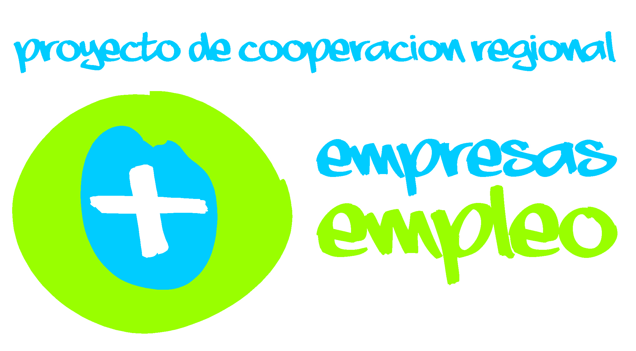
Nota de Prensa

Jueves, 24 de octubre de 2019
El acompañamiento, factor clave para crear nuevas empresas en la España vaciada

Los Grupos de Acción Local que forman el proyecto de cooperación regional ‘+Empresas +Empleo’ compartieron enfoques y propuestas en el ámbito del asesoramiento empresarial, en una jornada de trabajo que se desarrolló en la localidad vallisoletana de San Pedro de Latarce

Este encuentro permitió destacar cada uno de los servicios presentados, desde el proyecto de cooperación LEADER ‘+Empresas +Empleo’, dirigidos al tejido empresarial de cada uno de los once territorios rurales que participan, subrayando las acciones de difusión y apoyo a la creación de empresas. Desde 2018 se ha realizado un asesoramiento personalizado a más de 200 personas emprendedoras y empresarias del medio rural de Castilla y León, tanto en la creación, como en el crecimiento de los negocios.

Para Javier Paniagua, Gerente del Grupo de Acción Local (GAL) ‘Asociación Colectivo para el Desarrollo Rural de Tierra de Campos’ entidad coordinadora del proyecto: “el acompañamiento es un factor clave para crear nuevas empresas en el medio rural de Castilla y León. Los GAL, promotores de la metodología LEADER somos una herramienta imprescindible que esta contribuyendo -desde 1991- al desarrollo socioeconómico de las comarcas rurales más desfavorecidas”.

En esta jornada de trabajo, la coordinadora del proyecto, María José Mulero, realizó un análisis sobre el trabajo que se está realizando en cada uno de los territorios rurales participantes para fomentar la generación de empleo y emprendimiento, todo ello bajo unos principios de actuación: servicio personalizado, enfoque práctico, estricta confidencialidad y asesoramiento multidisciplinar en la consolidación empresarial. Mulero explica que: “se debe conocer la información básica y fundamental del proyecto empresarial, especialmente la idea de negocio y las características de las personas que quieren emprender, este análisis previo nos permitirá apoyar en definir el proyecto a la medida de los conocimientos, aptitudes y habilidades de la persona emprendedora que previamente habremos detectado, así como adecuarlo a las posibilidades de sus recursos financieros y capacidad de entrada en el mercado”.

Desde los GAL participantes en el proyecto se han impartido actividades formativas destinadas a la mejora de las competencias empresariales y networking formando, hasta el momento, una red profesional que llega a más de 100 personas.

Durante la jornada Arturo de las Heras, técnico de ADRI Páramos y Valles y Nélida Arranz, técnica de la Asociación Segovia Sur, presentaron su experiencia en el ámbito del asesoramiento empresarial. De las Heras centró su intervención en tres factores importantes para su territorio: persona emprendedora, idea y capital y Arranz hizo hincapié en el trabajo de asesoramiento personalizado y en la financiación a los proyectos, además puso de manifiesto la creación en su territorio de un ´espacio comunicativo´ que facilita la generación de una red de apoyo que acompaña a las personas en el proceso de emprendimiento.

Además, se contó con la participación de Teresa García, mujer emprendedora en el medio rural segoviano para contar su experiencia y trasladar sus inquietudes. García explicaba que “de alguna manera emprender también pasa por un cierto autoconocimiento previo”. Compartió las dificultades que se ha encontrado en la puesta en marcha de su idea de negocio, así como el apoyo ofrecido por el GAL ´Asociación Segovia Sur´. Teresa es veterinaria y se ha especializado en etología y educación canina, una ámbito que ha descubierto su verdadera pasión.

Los once territorios rurales participantes en proyecto ‘+Empresas +Empleo’ comparten una misma metodología de trabajo para fomentar la generación de empleo y emprendimiento en el marco de la medida 19 (LEADER) del Programa de Desarrollo Rural de Castilla y León (2014-2020), esto permite un mayor intercambio de experiencias y conocimientos.

Para ampliar información pueden contactar con:
Maria José Mulero de Caso
Colectivo Tierra de Campos
C/ Mediana, 5 – Bajo A
47800 Medina de Rioseco (Valladolid) Tfno.: +34 983 725 00
www.empleorural.es info@empleorural.es

Síguenos: 

